§ 31. ДИФРАКЦИЯ СВЕТА
Основные формулы
• Радиус k-ой. зоны Френеля:
для сферической волны
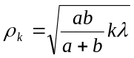,
где а — расстояние диафрагмы с круглым отверстием от точечного источника света; b — расстояние диафрагмы от экрана, на котором ведется наблюдение дифракционной картины; k — номер зоны Френеля; λ — длина волны;
для плоской волны
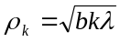.
• Дифракция света на одной щели при нормальном падении лучей. Условие минимумов интенсивности света
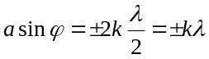, k=1,2,3,…,
где а — ширина щели; φ— угол дифракции; k — номер минимума;
λ — длина волны.

Условие максимумов интенсивности света
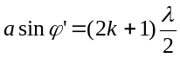, k=l, 2, 3,…,
где φ' — приближенное значение угла дифракции.
• Дифракция света на дифракционной решетке при нормальном падении лучей. Условие главных максимумов интенсивности
d sinφ=±kλ, k=0,1,2,3,…,
где d — период (постоянная) решетки; k — номер главного максимума; φ —угол между нормалью к поверхности решетки и направлением дифрагированных волн.
• Разрешающая сила дифракционной решетки
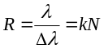,
где Δλ — наименьшая разность длин волн двух соседних спектральных линий (λ и λ+Δλ), при которой эти линии могут быть видны раздельно в спектре, полученном посредством данной решетки; N — число штрихов решетки; k — порядковый номер дифракционного максимума.
• Угловая дисперсия дифракционной решетки
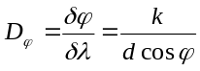,
линейная дисперсия дифракционной решетки
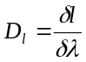.
Для малых углов дифракции
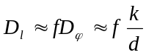,
где f — главное фокусное расстояние линзы, собирающей на экране дифрагирующие волны.
• Разрешающая сила объектива телескопа
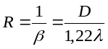,
где β — наименьшее угловое расстояние между двумя светлыми точками, при котором изображения этих точек в фокальной плоскости объектива могут быть видны раздельно; D — диаметр объектива; λ — длина волны.
• формула Вульфа — Брэгга
2d sin =kλ,
где d — расстояние между атомными плоскостями кристалла; — угол скольжения (угол между направлением пучка параллельных лучей, падающих на кристалл, и гранью кристалла), определяющий направление, в котором имеет место зеркальное отражение лучей (дифракционный максимум).

Примеры решения задач
Пример 1. На диафрагму с круглым отверстием радиусом r=1 мм падает нормально параллельный пучок света длиной волны λ=0,05 мкм. На пути лучей, прошедших через отверстие, помещают экран. Определить максимальное расстояние b_{max} от центра отверстия до экрана, при котором в центре дифракционной картины еще будет наблюдаться темное пятно.
Решение. Расстояние, при котором будет видно темное пятно, определяется числом зон Френеля, укладывающихся в отверстии. Если число зон четное, то в центре дифракционной картины будет темное пятно.
Число зон Френеля, помещающихся в отверстии, убывает по мере удаления экрана от отверстия. Наименьшее четное число зон равно двум. Следовательно, максимальное расстояние, при котором еще будет наблюдаться темное пятно в центре экрана, определяется условием, согласно которому в отверстии должны поместиться две зоны Френеля.
Из рис. 31.1 следует, что расстояние от точки наблюдения O на экране до края отверстия на 2 (λ/2) больше, чем расстояние b_{max}.
По теореме Пифагора получим
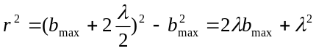.
Учтя, что λ<<b_{mах} и что членом, содержащим λ², можно пренебречь, последнее равенство перепишем в виде
r²=2λb_{max}. откуда b_{max}=r²/(2λ). Произведя вычисления по последней формуле, найдем
b_{max}=1 м.
Пример 2. На щель шириной а=0,1 мм нормально падает параллельный пучок света от монохроматического источника (λ==0,6 мкм). Определить ширину l центрального максимума в дифракционной картине, проецируемой с помощью линзы, находящейся непосредственно за щелью, на экран, отстоящий от линзы на расстоянии L=l м.
Решение. Центральный максимум интенсивности света занимает область между ближайшими от него справа и слева минимумами интенсивности. Поэтому ширину центрального максимума интенсивности примем равной расстоянию между этими двумя минимумами интенсивности (рис. 31.2).
Минимумы интенсивности света при дифракции от одной щели наблюдаются под углами φ, определяемыми условием
a sin φ=±kλ, (1)
где k — порядок минимума; в нашем случае равен единице.
Расстояние между двумя минимумами на экране определим непосредственно по чертежу: l=2L tgφ. Заметив, что при малых углах tg φsin φ, перепишем эту формулу в виде
/=2L sin φ. (2)
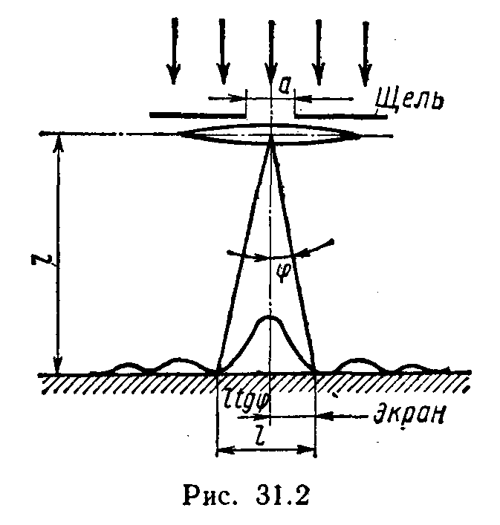
Выразим sin φ из формулы (1) и подставим его в равенство (2):
l=2Lkλ/a. (3)
Произведя вычисления по формуле (3), получим l=1,2 см.
Пример 3. На дифракционную решетку нормально к ее поверхности падает параллельный пучок света с длиной волны λ=0,5мкм. Помещенная вблизи решетки линза проецирует дифракционную картину на плоский экран, удаленный от линзы на L=l м. Расстояние l между двумя максимумами интенсивности первого порядка, наблюдаемыми на экране, равно 20,2 см (рис. 31.3). Определить: 1) постоянную d дифракционной решетки; 2) число n штрихов на 1 см; 3) число максимумов, которое при этом дает дифракционная решетка; 4) максимальный угол φ_{mах} отклонения лучей, соответствующих последнему дифракционному максимуму.
Решение 1. Постоянная d дифракционной решетки, длина волны λ и угол φ отклонения лучей, соответствующий k-му дифракционному максимуму, связаны соотношением
dsin φ=kλ, (1)
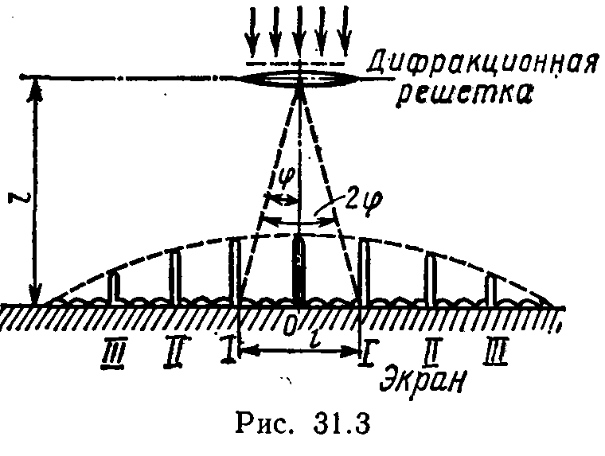
где k — порядок спектра, или в случае монохроматического света порядок максимума.
В данном случае k=1, sin φ=tg φ (ввиду того, что l/2<<L), tgφ=(l/2)L (следует из рис. 31.3). С учетом последних трех равенств соотношение (1) примет вид
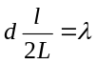,
откуда постоянная решетки
d=2Lλ/l.
Подставляя данные, получим
d=4,95 мкм.
2. Число штрихов на 1 см найдем из формулы
п=1/d.
После подстановки числовых значений получим n=2,02-10³ см⁻¹.
3. Для определения числа максимумов, даваемых дифракционной решеткой, вычислим сначала максимальное значение k_{max} исходя из того, что максимальный угол отклонения лучей решеткой не может превышать 90°.
Из формулы (1) запишем
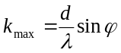. (2)
Подставляя сюда значения величин, получим
K_{max} =9,9.
Число k обязательно должно быть целым. В то же время оно не может принять значение, равное 10, так как при этом значении sin φ должен быть больше единицы, что невозможно. Следовательно, k_{mах}=9.
Определим общее число максимумов дифракционной картины, полученной посредством дифракционной решетки. Влево и вправо от центрального максимума будет наблюдаться по одинаковому числу максимумов, равному k_{mах}, т. е. всего 2k_{mах}. Если учесть также центральный нулевой максимум, получим общее число максимумов
N=2k_{max}+l.
Подставляя значение k_{mах} найдем
N=2*9+1=19.
4. Для определения максимального угла отклонения лучей, соответствующего последнему дифракционному максимуму, выразим из соотношения (2) синус этого угла:
sinφ_{max}=k_{max}λ/d.
Отсюда
φ_{max}=arcsin(k_{max}λ/d).
Подставив сюда значения величин λ, d, k_{mах} и произведя вычисления, получим
φ_{mах}=65,4°.

Задачи
Зоны Френеля
31.1. Зная формулу радиуса k-й. зоны Френеля для сферической волны (ρ_{k}=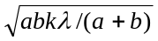), вывести соответствующую формулу для плоской волны.
31.2. Вычислить радиус ρ₅ пятой зоны Френеля для плоского волнового фронта (λ=0,5 мкм), если построение делается для точки наблюдения, находящейся на расстоянии b=1 м от фронта волны.
31.3. Радиус ρ₄ четвертой зоны Френеля для плоского волнового фронта равен 3 мм. Определить радиус ρ₆ шестой зоны Френеля.
31.4. На диафрагму с круглым отверстием диаметром d=4 мм падает нормально параллельный пучок лучей монохроматического света (λ=0,5 мкм). Точка наблюдения находится на оси отверстия на расстоянии b=1 м от него. Сколько зон Френеля укладывается в отверстии? Темное или светлое пятно получится в центре дифракционной картины, если в месте наблюдений поместить экран?
31.5. Плоская световая волна (λ=0,5 мкм) падает нормально на диафрагму с круглым отверстием диаметром d=l см. На каком расстоянии b от отверстия должна находиться точка наблюдения, чтобы отверстие открывало: 1) одну зону Френеля? 2) две зоны Френеля?
31.6. Плоская световая волна падает нормально на диафрагму с круглым отверстием. В результате дифракции в некоторых точках оси отверстия, находящихся на расстояниях b_{i}, от его центра, наблюдаются максимумы интенсивности. 1. Получить вид функции b=f(r, λ, п), где r — радиус отверстия; λ — длина волны; п — число зон Френеля, открываемых для данной точки оси отверстием. 2. Сделать то же самое для точек оси отверстия, в которых наблюдаются минимумы интенсивности.
31.7. Плоская световая волна (λ=0,7 мкм) падает нормально на диафрагму с круглым отверстием радиусом r=1,4 мм. Определить расстояния b₁, b₂, b₃ от диафрагмы до трех наиболее удаленных от нее точек, в которых наблюдаются минимумы интенсивности.
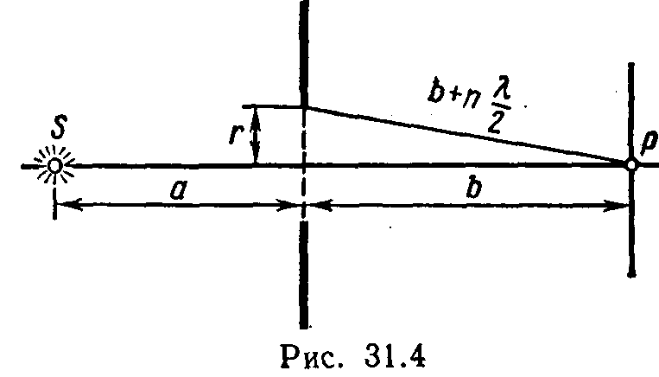
31.8. Точечный источник S света (λ=0,5 мкм), плоская диафрагма с круглым отверстием радиусом r=1 мм и экран расположены, как это указано на рис. 31.4 (а=1 м). Определить расстояние b от экрана до диафрагмы, при котором отверстие открывало бы для точки Р три зоны Френеля.
31.9. Как изменится интенсивность в точке Р (см. задачу 31.8), если убрать диафрагму?

Дифракция на щели. Дифракционная решетка
31.10. На щель шириной а=0,05 мм падает нормально монохроматический свет (λ=0,6 мкм). Определить угол φ между первоначальным направлением пучка света и направлением на четвертую темную дифракционную полосу.
31.11. На узкую щель падает нормально монохроматический свет. Угол φ отклонения пучков света, соответствующих второй светлой дифракционной полосе, равен 1°. Скольким длинам волн падающего света равна ширина щели?
31.12. На щель шириной а=0,1 мм падает нормально монохроматический свет (λ=0,5 мкм). За щелью помещена собирающая линза, в фокальной плоскости которой находится экран. Что будет наблюдаться на экране, если угол φ дифракции равен: 1) 17'; 2) 43'.
31.13. Сколько штрихов на каждый миллиметр содержит дифракционная решетка, если при наблюдении в монохроматическом свете (λ=0,6 мкм) максимум пятого порядка отклонен на угол φ=18°?
31.14. На дифракционную решетку, содержащую n=100 штрихов на 1 мм, падает нормально монохроматический свет. Зрительная труба спектрометра наведена на максимум третьего порядка. Чтобы навести трубу на другой максимум того же порядка, ее нужно повернуть на угол Δφ=20°. Определить длину волны λ света.
31.15. Дифракционная решетка освещена нормально падающим монохроматическим светом. В дифракционной картине максимум второго порядка отклонен на угол φ₁=14°. На какой угол φ₂ отклонен максимум третьего порядка?
31.16. Дифракционная решетка содержит n=200 штрихов на 1 мм. На решетку падает нормально монохроматический свет (λ=0,6 мкм). Максимум какого наибольшего порядка дает эта решетка?
31.17. На дифракционную решетку, содержащую n=400 штрихов на 1 мм, падает нормально монохроматический свет (λ=0,6 мкм). Найти общее число дифракционных максимумов, которые дает эта решетка. Определить угол φ дифракции, соответствующий последнему максимуму.
31.18. При освещении дифракционной решетки белым светом спектры второго и третьего порядков отчасти перекрывают друг друга. На какую длину волны в спектре второго порядка накладывается фиолетовая граница (λ=0,4 мкм) спектра третьего порядка?
31.19. На дифракционную решетку, содержащую n=500 штрихов на 1 мм, падает в направлении нормали к ее поверхности белый свет. Спектр проецируется помещенной вблизи решетки линзой на экран. Определить ширину b спектра первого порядка на экране, если расстояние L линзы до экрана равно 3 м. Границы видимости спектра λ_{кр}=780 им, λ_{Ф}=400 нм.
31.20. На дифракционную решетку с периодом d=10 мкм под углом α=30° падает монохроматический свет с длиной волны λ=600 нм. Определить угол φ дифракции, соответствующий второму главному максимуму.
31.21. Дифракционная картина получена с помощью дифракционной решетки длиной l=1,5 см и периодом d=5 мкм. Определить, в спектре какого наименьшего порядка этой картины получатся раздельные изображения двух спектральных линий с разностью длин волн Δλ=0,1 нм, если линии лежат в крайней красной части спектра (λ760 нм).
31.22. Какой наименьшей разрешающей силой R должна обладать дифракционная решетка, чтобы с ее помощью можно было разрешить две спектральные линии калия (λ₁=578 нм и λ₂=580 нм)? Какое наименьшее число N штрихов должна иметь эта решетка, чтобы разрешение было возможно в спектре второго порядка?
31.23. С помощью дифракционной решетки с периодом d=20 мкм требуется разрешить дублет натрия (λ₁=589,0 нм и λ₂=589,6 нм) в спектре второго порядка. При какой наименьшей длине l решетки это возможно?
31.24. Угловая дисперсия D_{φ} дифракционной решетки для излучения некоторой длины волны (при малых углах дифракции) составляет 5 мин/нм. Определить разрешающую силу R этой решетки для излучения той же длины волны, если длина l решетки равна 2 см.
31.25. Определить угловую дисперсию Dφ дифракционной решетки для угла дифракции φ==30° и длины волны λ=600 нм. Ответ выразить в единицах СИ и в минутах на нанометр.
31.26. На дифракционную решетку, содержащую n=500 штрихов на 1 мм, падает нормально монохроматический свет с длиной волны λ=700 нм. За решеткой помещена собирающая линза с главным фокусным расстоянием f=50 см. В фокальной плоскости линзы расположен экран. Определить линейную дисперсию D_{l} такой системы для максимума третьего порядка. Ответ выразить в миллиметрах на нанометр.
31.27. Нормально поверхности дифракционной решетки падает пучок света. За решеткой помещена собирающая линза с оптической силой Ф=1 дптр. В фокальной плоскости линзы расположен экран. Определить число п штрихов на 1 мм этой решетки, если при малых углах дифракции линейная дисперсия D_{l}=1 мм/нм.
31.28. На дифракционную решетку нормально ее поверхности падает монохроматический свет (λ=650 нм). За решеткой находится линза, в фокальной плоскости которой расположен экран. На экране наблюдается дифракционная картина под углом дифракции φ=30°. При каком главном фокусном расстоянии f линзы линейная дисперсия D_{l}=0,5 мм/нм?

Дифракция на кристаллической решетке
31.29. На грань кристалла каменной соли падает параллельный пучок рентгеновского излучения (λ=147 пм). Определить расстояние d между атомными плоскостями кристалла, если дифракционный максимум второго порядка наблюдается, когда излучение падает под углом =31°30' к поверхности кристалла.
31.30. Какова длина волны λ монохроматического рентгеновского излучения, падающего на кристалл кальцита, если дифракционный максимум первого порядка наблюдается, когда угол между направлением падающего излучения и гранью кристалла равен 3°?
Расстояние d между атомными плоскостями кристалла принять равным 0,3 нм.
31.31. Параллельный пучок рентгеновского излучения падает на грань кристалла. Под углом =65° к плоскости грани наблюдается максимум первого порядка. Расстояние d между атомными плоскостями кристалла 280 пм. Определить длину волны λ рентгеновского излучения.
Разрешающая сила объектива телескопа
31.32. Диаметр D объектива телескопа равен 8 см. Каково наименьшее угловое расстояние β между двумя звездами, дифракционные изображения которых в фокальной плоскости объектива получаются раздельными? При малой освещенности глаз человека наиболее чувствителен к свету с длиной волны λ=0,5 мкм.
31.33. На шпиле высотного здания укреплены одна под другой две красные лампы (λ=640 нм). Расстояние d между лампами 20 см. Здание рассматривают ночью в телескоп с расстояния r=15 км. Определить наименьший диаметр D_{min} объектива, при котором в. его фокальной плоскости получатся раздельные дифракционные изображения.

